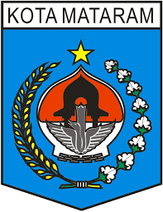
SMPN 2 MATARAM
MATERI EXTRAKURIKULER SISWA

ADOBE FLASH (ANIMASI)
By : abdul karim,. M.M

TEORI

1.1 Animasi

Animasi dapat diartikan sebagai sebuah objek yang bergerak dinamis dan tidak statis. Objek dapat berupa teks maupun bentuk-bentuk yang lainnya. Bentuk-bentuk gerak animasi sangat banyak jenisnya, dan tentu saja tidak dapat dihitung.

Animasi adalah proses penciptaan efek gerak atau efek perubahan bentuk yang terjadi selama beberapa waktu. Animasi bisa berupa gerak sebuah objek dari tempat yang satu ke tempat yang lain, perubahaan warna, atau perubahan bentuk (yang dinamakan “morphing”)

Ada 3 macam efek animasi yang digunakan dalam multimedia:

- Animasi berbasis Piksel

Pada dasarnya adalah kumpulan dari gambar berbasis piksel yang dimainkan berurutan berkelanjutan yang menimbulkan kesan sebuah gerakan. Hal ini biasanya membentuk sebuah file gambar bergerak baik terkompres maupun tidak, seperti berkas MPEG, file

.mov QuickTime , AVI atau tipe berkas lain yang serupa.

- Animasi berbasis Vektor

Animasi Flash adalah format standar industri untuk animasi berbasis vektor. Tidak mengandalkan transisi piksel antar gambar secara individual, animasi dihasilkan dengan manipulasi penentuan geometri dan vektor gambar.

- Animasi Hibrid

Animasi berdasarkan pergerakan piksel dan atau elemen-elemen yang berbasis vektor, gambar atau film oleh authoring software. Contoh dari ini adalah kemampuan untuk menganimasikan gambar piksel dan teks berbasis vektor dengan sebuah gambar latar dalam sebuah media presentasi yang interaktif.

1.2 Jenis-jenis Animasi

sejarah animasi sangatlah panjang. Animasi yang dulunya mempunyai prinsip yang sederhana, sekarang telah berkembang menjadi beberapa jenis. Dan berikut adalah sedikit ulasan dari jenis animasi.
a. Animasi 2D (2 Dimensi)

Animasi ini yang paling akrab dengan keseharian kita. Biasa juga disebut dengan film kartun. Kartun sendiri berasal dari kata Cartoon, yang artinya gambar yang lucu. Memang, film kartun itu kebanyakan film yang lucu. Contohnya banyak sekali, baik yang di TV maupun di Bioskop. Misalnya: Looney Tunes, Pink Panther, Tom and Jerry, Scooby Doo, Doraemon, Mulan, Lion King, Brother Bear, Spirit, dan banyak lagi. Meski yang populer kebanyakan film Disney, namun bukan Walt Disney sebagai bapak animasi kartun. Contoh lainnya adalah Felix The Cat, si kucing hitam. Umur si kucing itu sudah lumayan tua, dia diciptakan oleh Otto Messmer pada tahun 1919. Namun sayang, karena distribusi yang kurang baik, jadi kita sukar untuk menemukan film-filmnya. Bandingkan dengan Walt Disney yang sampai sekarang masih ada misalnya Snow White and The Seven Dwarfs (1937) dan Pinocchio (1940).

b. Animasi 3D (3 Dimensi)

Perkembangan teknologi dan komputer membuat teknik pembuatan animasi 3D semakin berkembang dan maju pesat. Animasi 3D adalah pengembangan dari animasi 2D. Dengan animasi 3D, karakter yang diperlihatkan semakin hidup dan nyata, mendekati wujud manusia aslinya. Semenjak Toy Story buatan Disney (Pixar Studio), maka berlomba-lombalah studio film dunia memproduksi film sejenis. Bermunculanlah, Bugs Life, AntZ, Dinosaurs, Final Fantasy, Toy Story 2, Monster Inc., hingga Finding Nemo, The Incredible, Shark Tale. Cars, Valian. Kesemuanya itu biasa juga disebut dengan animasi 3D atau CGI (Computer Generated Imagery).

c. Animasi Tanah Liat (Clay Animation)

Kata orang, meskipun sekarang sudah jamannya Pizza dan Bistik, namun terkadang kita juga masih kangen dengan masakan tradisional seperti sayur asem. Ungkapan tersebut cocok buat animasi Clay Animation.

Jenis ini yang paling jarang kita dengar dan temukan diantara jenis lainnya. Padahal teknik animasi ini bukan termasuk teknik baru seperti pada saat Toy Story membuka era baru animasi 3D. Bahkan, boleh dibilang nenek moyangnya animasi. Karena animasi pertama dalam bentuk CIay Animation. Meski namanya clay (tanah liat), yang dipakai bukanlah tanah liat biasa. Animasi ini memakai plasticin, bahan lentur seperti permen karet yang ditemukan pada tahun 1897. Tokoh-tokoh dalam animasi Clay dibuat dengan memakai rangka khusus untuk kerangka tubuhnya, lalu kerangka tersebut ditutup dengan plasficine sesuai bentuk tokoh yang ingin dibuat. Bagian-bagian tubuh kerangka ini, seperti kepala, tangan, kaki, disa dilepas dan dipasang lagi. Setelah tokoh-tokohnya siap, lalu difoto gerakan per gerakan. Foto-foto tersebut lalu digabung menjadi gambar yang bisa bergerak seperti yang kita tonton di film. Animasi Clay termasuk salah satu jenis dari Stop-motion picture. Film Animasi Clay Pertama dirilis bulan Februari 1908 berjudul, A Sculptors Welsh Rarebit Nightmare. Untuk beberapa waktu yang lalu juga, beredar film clay yang berjudul Chicken Run.

d. Animasi Jepang (Anime)

Film-film yang dibahas diatas adalah kebanyakan buatan Amerika dan Eropa. Namun, Jepang pun tak kalah soal animasi. Jepang sudah banyak memproduksi anime (sebutan
untuk animasi Jepang). Berbeda dengan animasi Amerika, anime Jepang tidak semua diperuntukkan untuk anak-anak, bahkan ada yang khusus dewasa.

Bicara tentang anime, ada tokoh legendaris, yaitu Dr. Osamu Tezuka. Beliau menciptakan Tetsuwan Atom atau lebih dikenal dengan Astro Boy. Seperti film animasi Amerika atau Eropa, Anime juga terdiri dari beberapa jenis, tapi yang membedakan bukan cara pembuatannya, melainkan formatnya, yaitu serial televisi, OVA, dan film bioskop.

1.3 Sejarah FLASH

FLASH pertama kali diperkenalkan oleh Jonathan Gay, direktur Macromedia pada tahun 1996. Popularitasnya berkembang dengan cepat dan semakin meluas menjadi sebuah tool standar untuk membuat aplikasi high-end multimedia web site dan presentasi. FLASH terlahir dari aplikasi Macromedia lainnya seperti FutureSplash dan Director. Macromedia Director memiliki sejarah yang lebih lama dari pada FLASH, namun tool ini hanya dapat digunakan untuk membuat aplikasi multimedia yang disimpan dalam CD-ROM, film-film dan televisi. File yang dibuat oleh Director terlalu besar untuk disimpan secara efektif di atas web.

FLASH menawarkan banyak fitur-fitur dinamik yang ditawarkan oleh Director. Namun FLASH dapat mengkompresi ukuran file sehingga memungkinkan untuk membuat aplikasi atau konten media-rich yang disimpan di atas web dengan waktu download yang cepat.

Pada tahun 2007 Adobe System membeli software ini dan memberi nama Adobe Flash CS3 Professional, versi ke 9 dari FLASH. Kemudian FLASH menjadi Adobe Flash CS4 Professional yang diluncurkan pada tanggal 15 Oktober 2008 sebagai versi 10 dari FLASH dengan tambahan fitur inverse kinematic (bones), manipulasi dasar objek 3D, animasi berbasis objek dan dukungan ActionScript 3.0. Dan saat ini Adobe Flash yang terbaru sudah sampai versi Adobe Flash CS6 Professional.

1.4 Apa itu FLASH?

FLASH adalah sebuah tool yang digunakan oleh para disainer dan pengembang untuk membuat presentasi, aplikasi, dan konten lainnya yang melibatkan interaksi user. Sebuah projek FLASH dapat melibatkan animasi, video, presentasi komplek, aplikasi dan sebagianya. Secara umum, bagian individu dari konten yang dibuat dengan FLASH disebut aplikasi, walaupun hanya berisi sebuah animasi sederhana. Anda dapat membuat aplikasi FLASH yang kaya akan media dengan melibatkan gambar, suara, video, dan special effect.

FLASH sangat sesuai untuk membuat konten aplikasi berbasis internet, karena ukuran file-nya yang sangat kecil. Namun demikian penggunaan grafik bitmap akan berakibat ukuran file menjadi lebih cepat membesar bila dibandingkan dengan menggunakan grafik vektor. Grafik vector membutuhkan sedikit memori untuk menyimpan data dibandingkan dengan bitmap.
Selain itu, text pada aplikasi web berbasis FLASH tidak dapat dibaca oleh sistem pencarian di internet seperti Google, Yahoo, Altalavista, dan sebagainya.

Ketika anda bekerja dalam FLASH, pekerjaan anda akan disimpan dalam sebuah file dokumen FLASH dengan ektensi .fla (FLA). Sebuah dokumen FLASH mempunyai 4 (empat) bagian utama, yaitu bagian:

Stage, adalah tempat dimana semua grafik, video, tombol, dll. (yang anda buat) akan tampil selama playback.
Timeline, adalah tempat dimana FLASH akan menampilkan semua grafik dan elemen lainnya sesuai dengan kehendak anda. Timeline ini dapat berisi beberapa layer, dimana grafik yang disimpan pada layer tertinggi akan tampil di atas grafik yang disimpan di layer bawahnya.
Library, adalah panel dimana FLASH memperlihatkan daftar dari elemen media dalam dokumen FLASH anda.
ActionScript, adalah bahasa pemrograman yang memungkinkan anda menambah interactivity ke dalam dokumen FLASH anda. Sebagai contoh anda dapat menambahkan kode untuk mengaktifkan sebuah tombol untuk menampilkan image baru ketika user menekan tombol tersebut.

Pada saat anda menyelesaikan dokumen FLASH, anda dapat mem-publish-nya menggunakan perintah File > Publish. Dengan ini menghasilkan sebuah file terkompresi dengan ekstensi .swf (SWF). Kemudian anda dapat meggunakan Flash Player untuk menjalankan file SWF dalam sebuah web browser atau sebagai sebuah aplikasi stand-alone.

1.5 Working Area

Pada saat kita bekerja dalam lingkungan FLASH terdapat bagian-bagian penting yang seringkali digunakan, yaitu bagian:
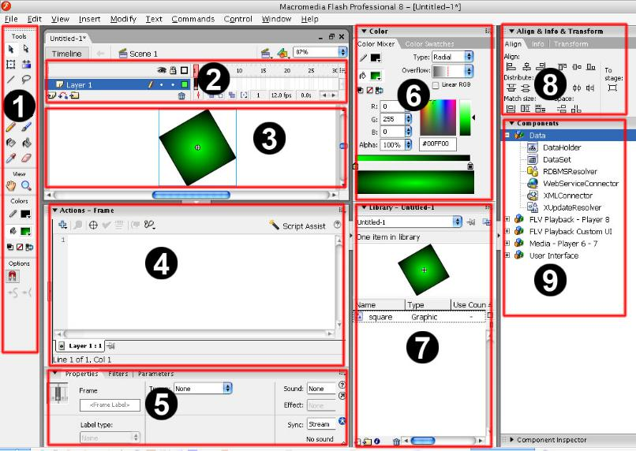

Working area dalam Flash Profesional 8

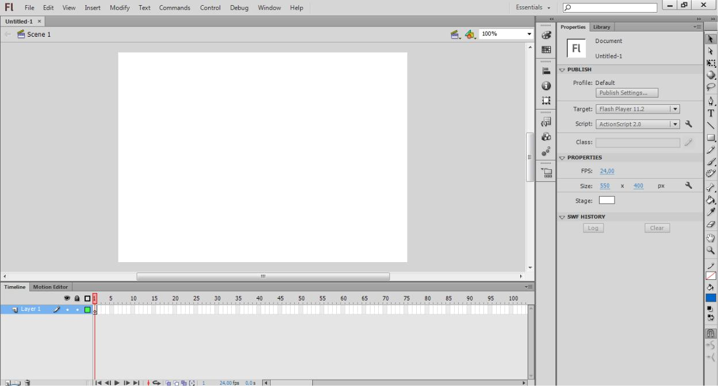

Working area dalam Flash Profesional CS6

- Panel Tools, terdiri atas tool-tool untuk menggambar, mewarnai dan menyeleksi objek.

- Timeline, merupakan bagian dari Scene dimana anda dapat menempatkan ojek-objek sesuai kehendak anda. Timeline terdiri atas frame-frame. Mengenai Timeline dan frame akan dibahas pada bab selanjutnya.
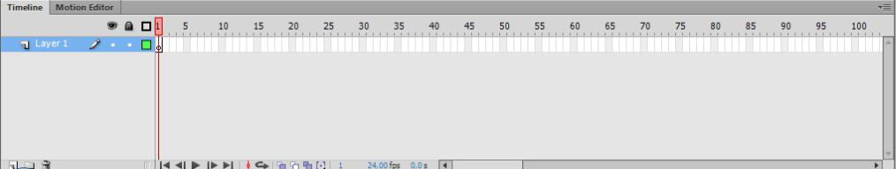

Timeline Window

3. Stage, merupakan tempat dimana semua objek akan ditampilkan selama playback.
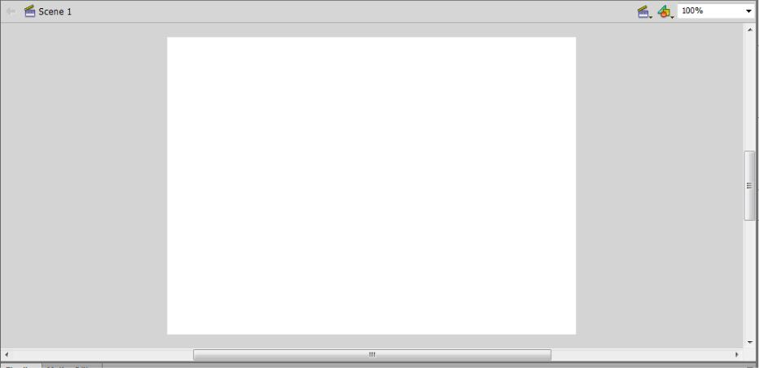

Stage untuk bekerja

- Panel Action, merupakan tempat dimana anda dapat menuliskan actionscript untuk menambah interactivity. Ada 3 (tiga) macam action, yaitu action frame, action button, dan action movieclip. Mengenai action akan dibahas lebih mendalam pada bab selanjutnya.
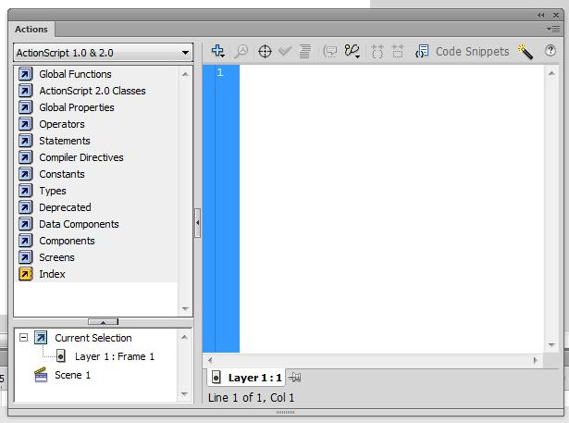

Window Actions

- Panel Properties, merupakan tempat dimana anda dapat mengatur properti-properti dari dokumen, tool, ataupun objek.
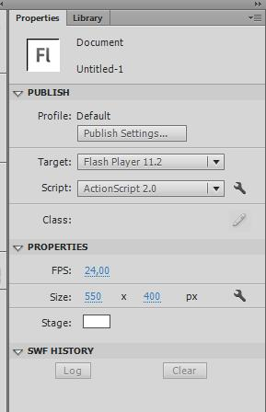

Window Properties

- Panel Color, merupakan tempat untuk membuat, mengubah warna solid dan gradient fill dari sebuah objek. Anda juga dapat menambahkan nilai alpha untuk pewarnaan transparan.

Color Window terdiri dari:

  - Color, digunakan untuk mengatur warna pada objek sesuai dengan keinginan Anda. Ada 5 pilihan tipe warna, yaitu: None, Solid, Linear, Radial, Bitmap.
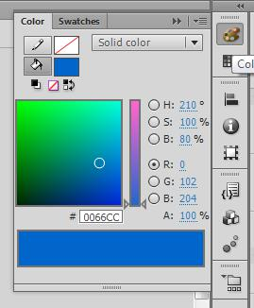

Window Color Mixer

- Swatches, digunakan untuk memberi warna pada objek yang Anda buat sesuai dengan yang warna pada window.
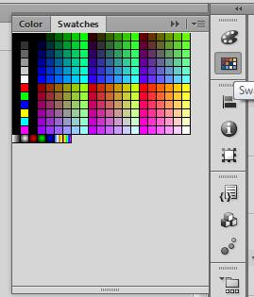

Window Color Swatches

- Panel Library, merupakan tempat dimana FLASH memperlihatkan daftar objek-objek yang telah anda buat.
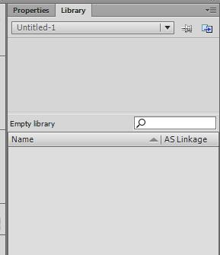

Window Library

- Panel Align, digunakan untuk mengatur posisi objek yang terpilih menurut sumbu horizontal atau vertical. Anda dapat mengatur posisi objek menurut sumbu vertical dengan tombol right edge, center, atau left edge, atau secara horisontal dengan tombol top edge, center, atau bottom edge. Anda dapat juga mengatur distribusi objek-objek
yang terpilih dengan tombol center atau evenly spaced. Atau memperbesar objek terpilih terhadap besarnya Stage.
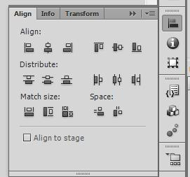

Window Align

- Panel Component, merupakan tempat dimana terdapat komponen-komponen standar dari FLASH. Seperti komponen untuk menangani Data, FLV Playback, Media Player, dan User Interface.
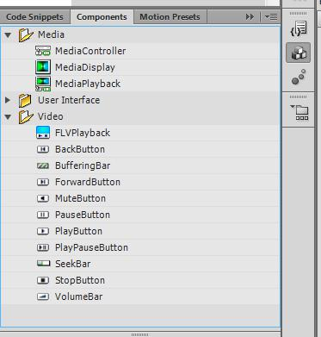

Window Component

1.6 Basic Tools

Untuk dapat membangun suatu aplikasi berbasis FLASH pertama kali diawali dengan membuat dan mengolah bentuk-bentuk grafis yang sederhana. Seperti membuat dan mengolah garis, bentuk oval, segitiga, segiempat, dan sebagainya. Bentuk-bentuk grafis sederhana hingga kompleks dalam FLASH dapat dibuat dan diolah menggunakan basic tools yang terdapat pada Tools Panel.
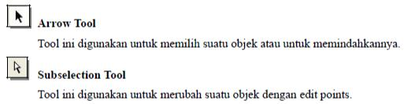
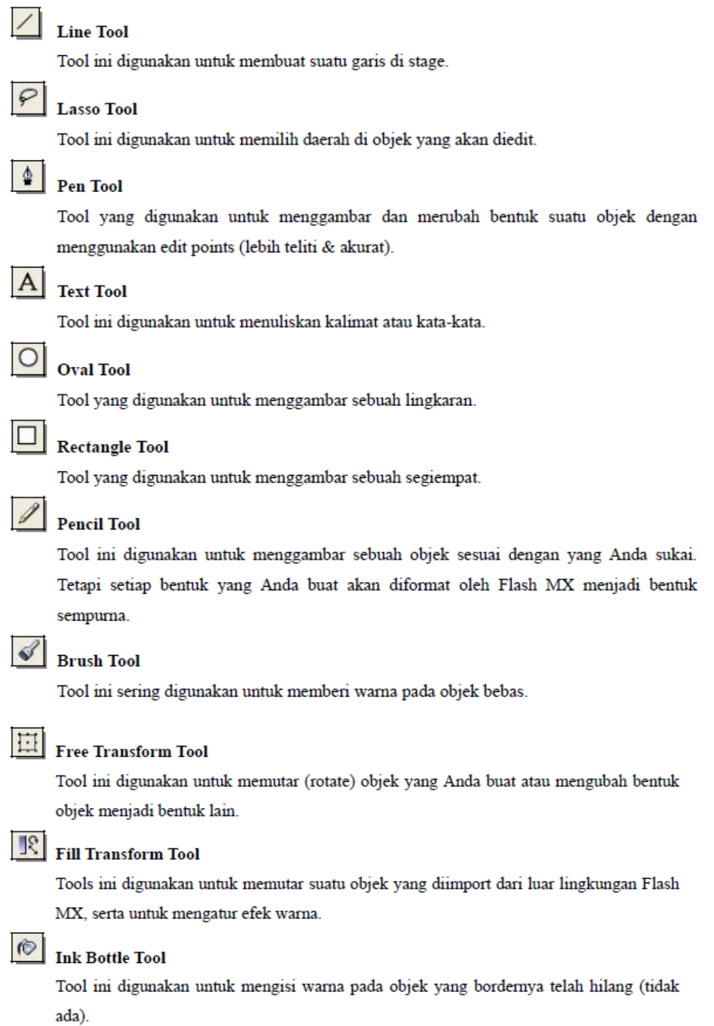
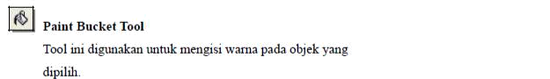
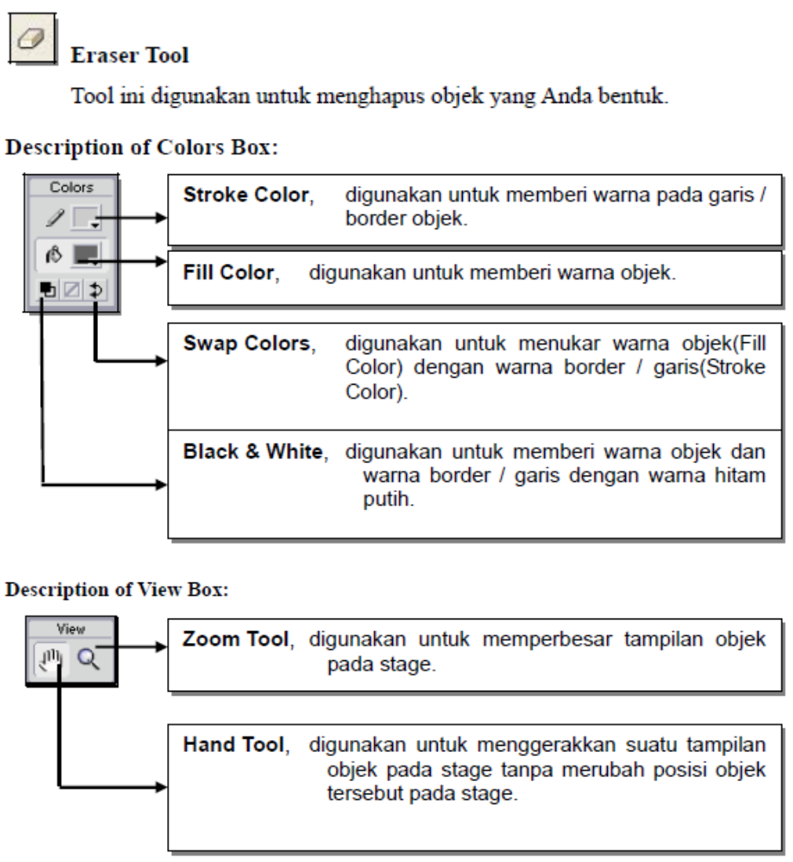

1.7 Menjalankan Flash MX Movie

Untuk menjalankan movie yang telah Anda buat, Anda dapat mengaktifkannya melalui menu Control lalu pilih Play (tombol Enter pada keyboard). Untuk membuat movienya Anda dapat menekan tombol Ctrl+Enter secara bersamaan setelah Anda simpan project Anda.

1.8 Konversi File melalui Flash

Anda dapat melakukan konversi file melalui flash MX. File yang dikonversi biasanya berbentuk file *.swf ke dalam bentuk lainnya, seperti *.html, *.exe, *.avi, dan lain sebagainya. Untuk mengkonversi file flash yang telah Anda buat, terlebih dahulu Anda harus mengaktifkan konverternya terlebih dahulu. Cara mengaktifkannya yaitu dengan memberi checkmark pada
type file yang Anda inginkan. Untuk mengaktifkan publish settings Anda dapat memilih menu File > Publish Settings… (Ctrl+Shift+F12).
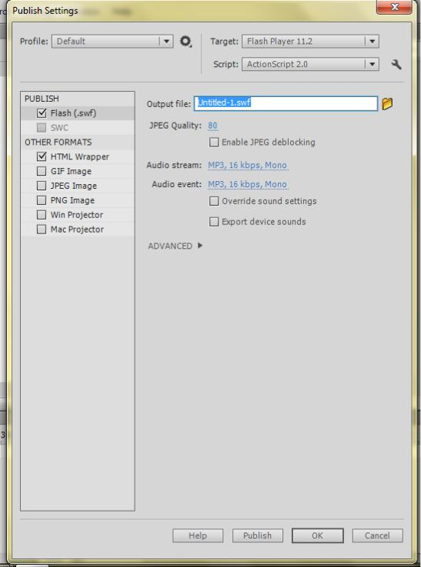

 |  | Publish Settings
Keterangan:
 | Flash (.swf) | : Menghasilkan file *.swf (untuk menjalankannya dibutuhkan
 | flash player).
 | Html (.html) | : Menghasilkan file *.html (diperlukan internet explorer untuk
 | menjalankannya). Konversi ini biasanya digunakan untuk membuat web.
 | Gif, Jpeg, Png | : Menghasilkan file gambar.
 | Windows Projector | : Menghasilkan file *.exe yang dapat langsung dijalankan.
 | Macintosh Projector | : Menghasilkan file *.hqx untuk macintosh.
 | Quick Time | : Menghasilkan file *.mov untuk Quick time player.

C. PRAKTEK

DASAR–DASAR MENGGAMBAR OBJEK PADA FLASH

1.9 Flash Drawing Model

FLASH menyediakan 2 (dua) drawing model yang memberikan anda kemudahan pada saat menggambar bentuk (shape). Yaitu:

- Merge Drawing model, secara otomatis menggabungkan (merge) shape yang anda gambar ketika overlap dengan yang lain. Bila anda memilih sebuah shape yang telah di-merge, kemudian anda memindahkannya, shape yang dibawahnya akan terpotong secara permanen. Sebagai contoh, bila anda menggambar sebuah kotak dan di atasnya dibuat juga sebuah lingkaran, kemudian lingkaran itu dipindahkan, maka sebagian kotak akan hilang. Lihat Gambar dibawah ini.
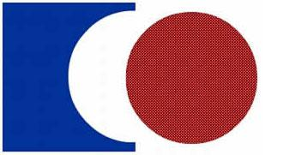

Contoh merge model drawing

- Object Drawing model, dengan ini anda dapat menggambar shape sebagai objek yang terpisah dan tidak otomatis di-merge ketika overlap. Ini memungkinkan anda membuat shape yang saling overlap tanpa menghilangkan bagian yang ter-overlap. Anda juga dapat mengatur urutan kenampakan dari objek yang saling tumpang tindih.

Ketika anda membuat shape menggunakan Objek Drawing model, FLASH menandai objek tersebut dengan sebuah rectangular bounding box.
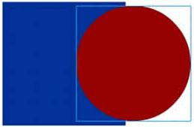

Rectangular bounding box pada objek lingkaran

Ikon Object Drawing (J) dapat anda temukan pada bagian panel option ketika anda memilih ikon Line tool, Pen tool, Oval tool, Rectangle tool, Pencil tool dan Brush tool.

1.10 Membelah Objek dengan Line Tool

Selain itu dalam pemotongan gambar melalui Flash tools sangatlah mudah, karena Anda dapat menggunakan berbagai macam cara. Misalnya dalam memotong sebuah fill dengan menggunakan line tool.
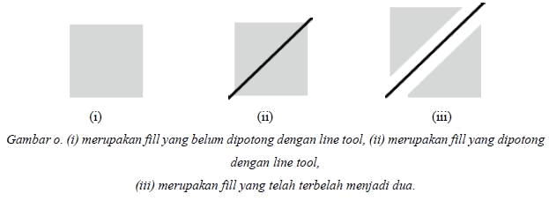

1.11 Breaking Text Apart

FLASH memiliki fitur untuk memecah teks menjadi simbol per karakter untuk dipisahkan ke dalam text block yang berbeda. Teknik ini dinamakan Break Apart dan hanya berlaku untuk Static text. Setelah melakukan Break Apart, maka tulisan tidak lagi menjadi sebuah kalimat utuh, melainkan terpisah menjadi karakter per karakter. Pemisahan seperti ini memungkinkan kita untuk melakukan animasi untuk setiap huruf secara terpisah.
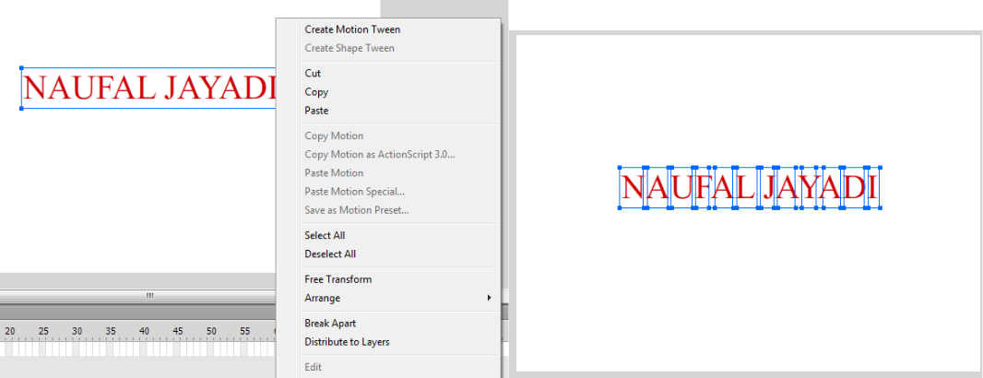

Break Apart sebuah kalimat

Perhatikan bahwa setelah melakukan Break Apart terhadap sebuah kalimat, maka kalimat tersebut akan terpecah kedalam huruf per huruf setiap bloknya. Ternyata, huruf juga bisa dilakukan Break Apart kembali. Huruf yang kembali di Break Apart berubah menjadi komponen garis dan warna, bukan lagi menjadi suatu huruf.

Melakukan Break Apart dengan cara :

- Gunakan Selection Tool dan pilih text block.

- Pilih menu Modify (atau klik kanan) > Break Apart. Setiap karakter pada teks yang dipilih dipisahkan dalam text block yang berbeda
- Kembali pilih menu Modify (atau klik kanan) > Break Apart untuk mengubah huruf menjadi grafik vector.
1.12 Menggambar dengan Pencil Tool

Dalam membuat sebuah objek, Anda dapat menggunakan tool yang terdapat pada Tools box, yaitu pencil tool. Jika Anda memilih Straighten maka objek yang Anda buat akan berbentuk bujur sangkar yang rapi. Tetapi jika Anda memilih Smooth maka objek yang Anda buat akan tampak halus garisnya meskipun tidak serapih straighten. Begitu pula dengan Ink bentuknya juga tidak serapih Straighten, tetapi yang membedakan antara Ink dengan Smooth adalah garisnya yang kurang halus(masih terlihat kasar).
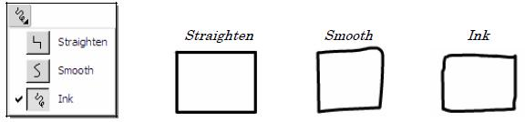

1.13 Menggambar dengan Pen Tool

Pen tool biasanya digunakan untuk menggambar objek dengan metode edit points. Untuk menggambar sebuah objek, Anda tinggal menentukan posisi dari edit points yang Anda nginkan.
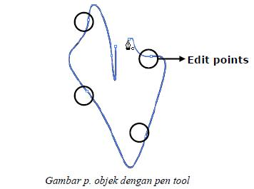

1.14 Mewarnai objek dengan Brush Tool

Brush yang artinya sendiri adalah sikat/kuas. Tool ini digunakan untuk mewarnai sebuah objek secara keseluruhan. Ada 5 metode pemberian warna pada brush tool (lihat gambar dibawah ini).
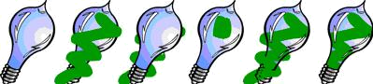

(i) (ii) (iii) (iv) (v) (vi)

(i).Gambar asli, (ii).Paint normal, (iii).Paint behind, (iv).Paint selection, (v).Paint fills, (vi).Paint inside.

1.15 Merubah Bentuk Objek dengan Arrow Tool

Merubah dalam flash mx sangatlah mudah dan efisien. Untuk mengubah bentuk suatu objek Anda dapat menggunakan arrow tool. Dengan arrow tool Anda tinggal mengubah suatu objek dengan menggerakkan outline (garis objek) dari objek tersebut.
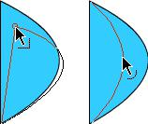

Merubah bentuk objek dengan arrow tool

1.16 Merubah Bentuk Objek dengan Subselection Tool

Merubah bentuk suatu objek dengan menggunakan Subselection tool sangatlah mudah dan menyenangkan, karena dengan subselection tool Anda dapat merubah suatu objek tool menjadi suatu objek yang Anda inginkan. Lihat gambar dibawah ini yang telah dipilih dengan menggunakan subselection tool.
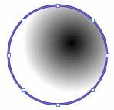

Merubah bentuk objek dengan subselection tool
Dengan menggunakan subselection tool maka objek diatas dapat diubah menjadi objek baru (seperti gambar dibawah ini).
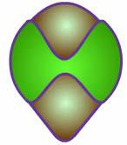

Objek yang telah diubah

METODE PEMBUATAN ANIMASI

1.17 Frame by Frame Animation

Frame by frame animation merupakan suatu metode pembuatan animasi dalam flash mx yang menggunakan frame pada timeline. Biasanya animasi yang dibuat dengan metode ini prinsipnya sama dengan membuat sebuah film pada windows movie maker, tetapi bedanya pada flash mx Anda harus menyesuaikan kuncinya terlebih dahulu dan meletakkan film tersebut pada kunci yang telah dibuat dan disesuaikan.

Untuk membuat animasi ini sangatlah mudah, ikutilah petunjuk berikut ini.

- Gambarlah oval tool pada stage. Kemudian klik kanan pada frame kedua lalu pilih Insert Keyframe.


Oval tool pada stage
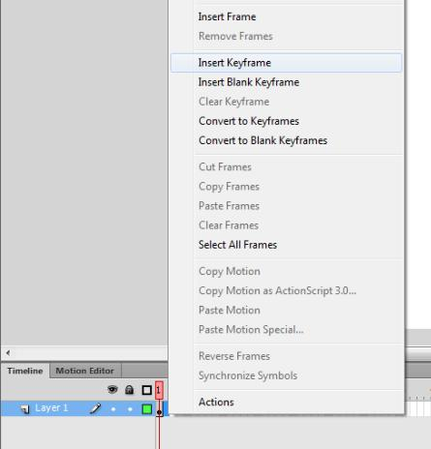

Pop up menu Insert Keyframe

- Setelah itu dengan menggunakan eraser tool hapuslah sebagian dari oval tool yang telah Anda buat hingga menyerupai gambar dibawah ini. Sebelumnya di bagian option ubahlah eraser mode menjadi erase normal.


Menghapus oval tool

- Ikutilah cara diatas untuk menghapus bagian yang lain dari oval tool. Perhatian: Sebelum menghapus oval tool, harus memasukkan keyframe terlebih dahulu. Hapuslah perlahan-lahan hingga oval tool habis sesuai dengan keyframe yang Anda buat.
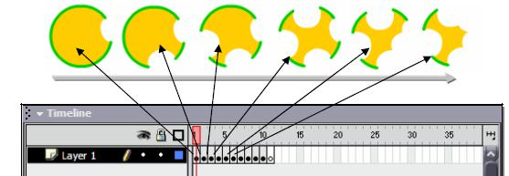

- Jika Anda telah selesai membuatnya, jalankan movie tersebut dengan cara menekan tombol Enter. Untuk meng-compile film tersebut tekan Ctrl+Enter.

1.18 Tweened Animation

Tweened animation merupakan suatu animasi yang memanfaatkan fasilitas motion dari Flash MX. Untuk membuat suatu animasi motion sangatlah mudah karena Anda tinggal menentukan panjang lama animasi tersebut dijalankan lalu menggerakkan dari satu sisi ke sisi lainnya. Biasanya objek yang telah di tween pada timeline akan terlihat tanda panah. Untuk menggunakan animasi tween tersebut maka ikutilah petunjuk berikut ini.

- Gambar objek (misal: rectangle tool) pada stage, kemudian buatlah objek tersebut menjadi satu group (Ctrl+G).
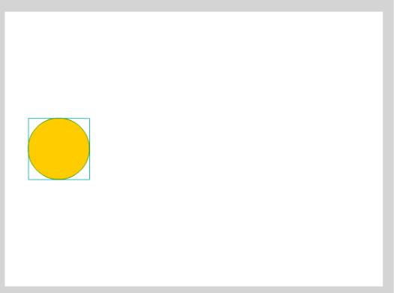
- Setelah itu klik kanan pada objek lalu pilih Distribute to layers. Kemudian beri nama layer tersebut dengan nama kotak dengan cara double click item tersebut di timeline.

- Melalui timeline tentukanlah panjang animasi tersebut berjalan dengan cara klik kanan pada frame ke 15 lalu pilih insert keyframe. (lihat gambar 4)
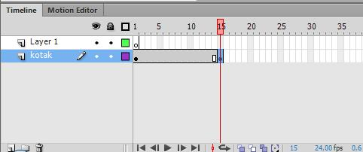

4. Kemudian klik kanan pada frame yang telah terbentuk. Lalu pilih Create Motion Tween….
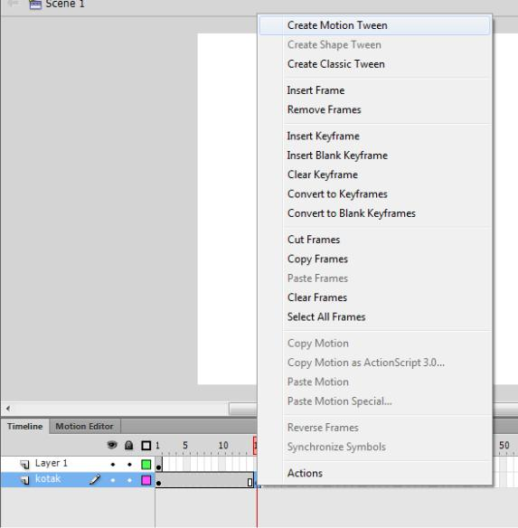

- Anda gerakkan objek yang Anda buat dari tempat yang semula ke tempat yang lain. Jika objek sudah Anda pindahkan.
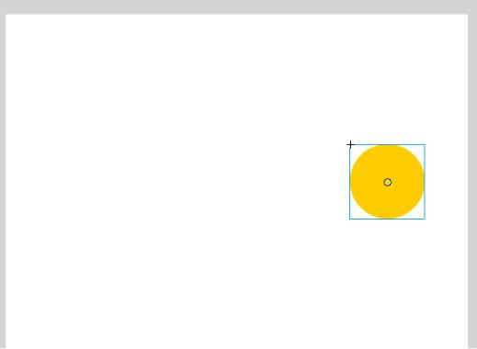

- Kemudian tekan enter untuk menjalankan animasi yang Anda disain. Maka objek yang Anda buat tadi akan bergerak dari sisi awal menuju ke sisi yang lainnya secara otomatis.

